HOLLYWOODTEKNIK TAR BOSTADSUPPLEVELSER TILL NÄSTA NIVÅ
Svenska wec360° i samarbete med Epic Games inför stor tekniksatsning
Med teknik liknande den som används i Hollywoods 3D-filmer kommer svenska hyresgäster och bostadsköpare snart att få en ännu bättre känsla av sina blivande lägenheter, trots att husen ännu inte är byggda. Det är resultatet av det stora teknikskifte som branschledande svenska 3D-byrån wec360° nu gör i ett partnerskap med Epic Games och deras plattform Unreal Engine, för att utveckla ännu mer verklighetstrogna visualiseringar.
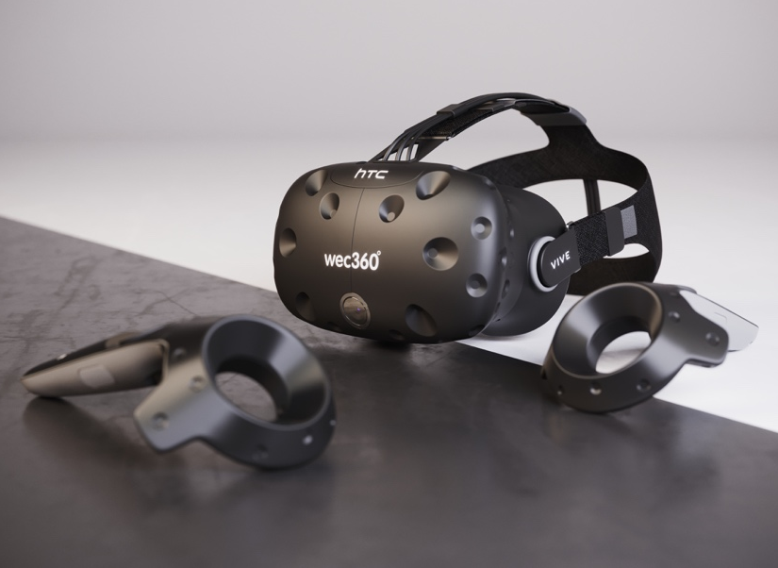
wec360° har under de senaste åren haft stora framgångar på den svenska marknaden för 3D-visualiseringar för bygg- och fastighetsbolag. Nu byter företaget sin tekniska plattform och satsar på Unreal Engine, för att framställa 3D-bilder och -modeller i bland annat VR (Virtual Reality) och AR (Augmented Reality). Det innebär att man kan utnyttja alla de möjligheter till mycket realistiska bostadsvisualiseringar som verktyget erbjuder, ett arbetssätt som påminner mycket om hur filmbolagen i Hollywood producerar 3D-filmer.
Unreal Engine är en av de ledande tekniska plattformarna inom såväl filmproduktion som utveckling av dataspel för olika plattformar och andra VR-tillämpningar.
– Bytet av plattform innebär att vi nu kan ta utvecklingen av 3D-visualiseringar till en ny och ännu högre nivå. Vi kan både effektivisera vårt produktionsflöde och ytterligare öka kvaliteten på våra produktioner. I slutänden kommer det bostadsköparna tillgodo, eftersom de därmed får ett ännu bättre beslutunderlag och kan fatta tryggare beslut, säger Per Hjaldal, utvecklingschef på wec360°.
I samband med bytet utökar wec360° också sin närvaro till att omfatta även Warszawa, där man anser att den ledande kompetensen kring Unreal Engine finns. För att hitta och rekrytera de absolut bästa 3D-artisterna och utvecklarna, arrangerar wec360° och Epic Games tillsammans den stora VR-konferensen ”Warsaw2018 – International UE4 VR Masterclass” den 21 april i Warszawa. Talare från tunga aktörer inom industrins hetaste områden kommer för att berätta och instruera om teknikskiftet som Unreal Engine möjliggör. I anslutning till konferensen arrangerar wec360° och Epic Games tillsammans också en utmanande VR-tävling, kallad ”Warsaw2098”.
För mer information:
Mattias von Corswant, styrelseordförande wec360°: 0736-17 46 67, mattias@wec360.se

VIRTUAL REALITY (VR) | AUGMENTED REALITY (AR)
En skenvärld som man kan agera i och uppleva som verklighet, trots att den skapas av digital information. Upplevelsen kan till exempel presenteras genom en speciell typ av VR-glasögon och annan teknisk utrustning som används för att projicera olika sinnesintryck. | En digital presentationsteknik som förstärker och kompletterar sinnesintryck med digitalt lagrad information. AR kan förstärka en upplevelse i till exempel en bild eller film genom att lägga till information som visas med andra bilder, text, ljud eller hänvisningar till fördjupningar.
wec360° är en av Sveriges ledande utvecklare av 3D-visualiseringar av byggprojekt, bland annat med hjälp av VR (Virtuell verklighet) och AR (Förstärkt verklighet). Företagets tjänster och produkter används i första hand för att i tidigt skede inspirera och informera potentiella bostadsköpare om det framtida boendet och dess möjligheter. wec360°:s kunder är i främst nationellt och internationellt verksamma byggföretag som Skanska, HSB, Peab och Riksbyggen samt allmännyttiga bostadsbolag, regionala byggbolag och företag som arbetar med kommersiella lokaler, till exempel Friends Arena. wec360° har utvecklingskontor i Örebro samt marknads- och försäljningskontor i Solna, Göteborg och Malmö. wec360° är samarbetspartner med Samsung för bland annat Virtual Reality-teknik.
Mer information finns på www.wec360.se

